“Le Nouveau Salon”

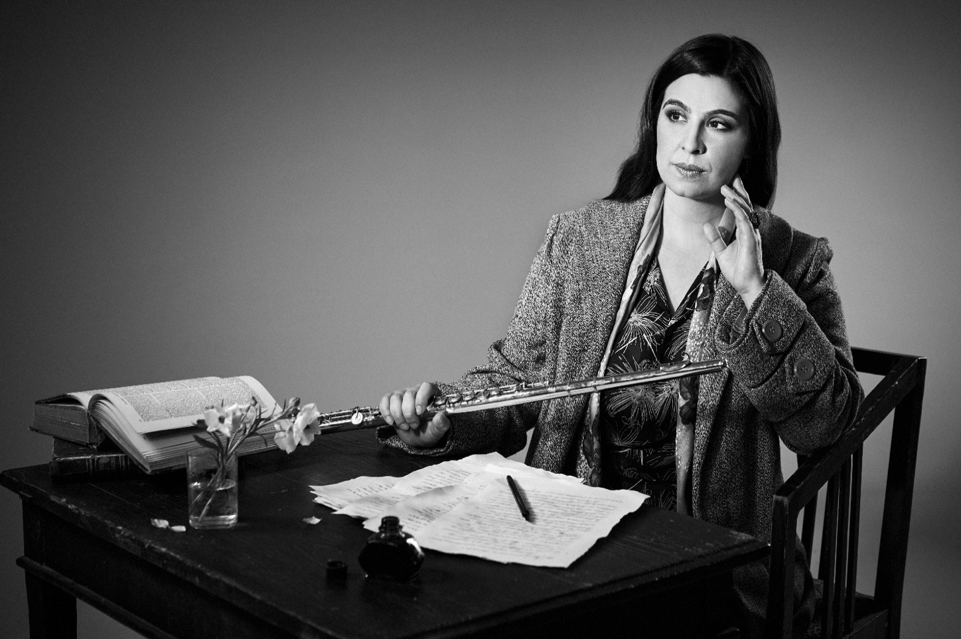

Inspiré par « A la recherche du temps perdu », ce projet s’imprègne de l’esprit et de la sensibilité de l’écrivain Marcel Proust. Cet enregistrement représente mon parcours personnel et musical de flutiste française expatriée, au travers de chefs d’œuvres du répertoire de la flûte, retravaillés à ma façon. J’ai choisi de partager cet ambitieux programme avec quatre autres musiciens très talentueux, autour des œuvres de Schubert, Ravel, Debussy et Prokofiev.
Les « Salons » parisiens de la « Belle Époque », lieux emblématiques des derniers développements artistiques, ont été immortalisés dans les récits de Proust qui les fréquentait lui-même régulièrement. Les femmes y jouaient un rôle central, puisque, épouses de riches mécènes, elles avaient la charge de les organiser. Ces salons rivalisaient pour présenter les artistes, musiciens et compositeurs les plus avant-gardistes de l'époque. Dans ce CD, j'ai décidé de réinventer et de créer mon propre « salon » en revisitant mes œuvres préférées, que j’ai eu la chance d’approfondir tout au long de mon parcours, grâce á des mentors exceptionnels. Dans son roman colossale, Proust retranscrit plusieurs séries d'expériences sensorielles qui lui font revivre des moments de son passé, le plus célèbre étant l'épisode de la "Madeleine". C’est principalement autour de cette idée que j’ai décidé de créer ma propre "Recherche" musicale des pièces qui ont été les plus formatrices pour moi ; en explorant toutes les variations de couleurs, dans la musique, les sonorités des différents instruments, le choix des instrumentations, et dans l’utilisation de certains poèmes. « Le Nouveau Salon » s’articule en trois parties.

Dans la première, je propose une nouvelle version de l’ « Introduction, Thème et Variations sur les Fleurs fanées «(Trockne Blumen) » de Schubert pour flûte et piano. C'est l’unique pièce de musique de chambre avec flûte composé par Schubert, d’après la 18eme chansons de son cycle "Die Schöne Müllerin » pour ténor et piano. Le poème de Wilhelm Müller est une conception proustienne « avant la lettre ». Le jeune homme amoureux de la fille du meunier s'imagine que les fleurs fanées refleuriront sur sa tombe quand elle s’y promènera et qu’elle se souviendra alors de lui. Dans la plus pure tradition proustienne, les fleurs deviennent l’objet qui font ressurgir le passé dans le moment présent. Pour que l’auditeur puisse faire l’expérience des chansons d’origines du cycle de Schubert, j’ai combiné les 3 dernières à la version pour flute. Le flûtiste commence par l’introduction envoûtante, composée par Schubert, suivi par la chanson originale "Trockne Blumen", qui fournit le thème des variations pour flûte, chanté dans son intégralité par le ténor. La flûte et le piano enchainent avec les variations et des évocations de « Der Müller und der Bach » (Nr. 19, Le meunier et le ruisseau) et « Des Baches Wiegenlied » (Nr. 20, La berceuse du ruisseau) apparaissent à divers moments tout au long de la « nouvelle » pièce. La voix du ténor entrecoupe les variations virtuoses pour flûte et piano, complétant et enrichissant le registre de la flûte, apportant des mots poétiques à la musique symbolique ; tantôt s'interrompant, tantôt s'entrelaçant et se reflétant. La voix et la flûte sont en constante symbiose avec le piano, formant un nouveau trio intimiste de musique de chambre.
J'ai découvert pour la première fois "Introduction, thème et variations" de Schubert lors de la préparation de mon récital de fin d'études au Conservatoire National Supérieur de Lyon, sous la tutelle du flûtiste de renom Philippe Bernold. Je considère cette pièce comme l'une des plus profonde parmi les œuvres du répertoire pour flûte, d’autant plus que je continue à l’explorer et la jouer au fil des années.

La partie centrale reflète mes racines françaises et les univers symboliques de Maurice Ravel et Claude Debussy. Il semblerait que Proust aimait particulièrement leur musique et fréquentait les mêmes salons. Il est donc très probable, selon moi, que Proust ai pu assister á l’exécution de la « Sonate nr. 1 pour violon et piano » de Ravel et/ou « Syrinx » de Debussy. J'ai décidé d'arranger la « Violin Sonata nr. 1" pour flûte ; elle convient particulièrement aux sonorités de l'instrument grâce à ses couleurs douces et aérées. Sur la plage audio suivante on pourra m’entendre réciter le poème de Gabriel Mourey extrait de Psyché (Acte 3, scène 1) pour laquelle la pièce maîtresse de cet enregistrement a été composée : « Syrinx » pour flûte seule, allégorie de la flûte, suivie de ma propre interprétation.

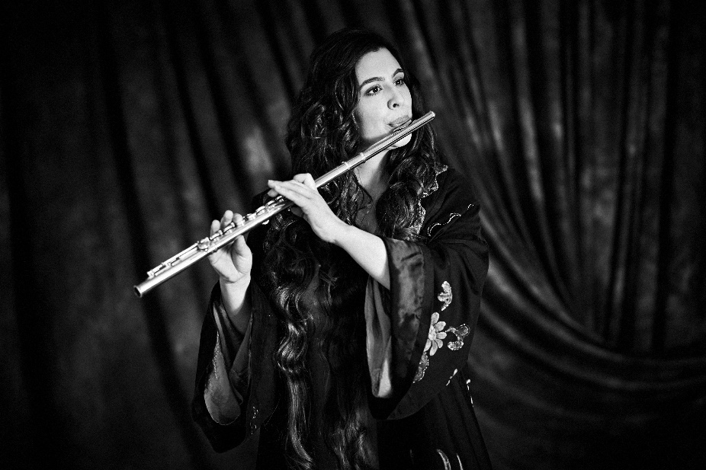
Un autre événement qui n’aura surement pas échappé à Proust durant ces années, est l'arrivée des « ballets russes » à Paris en 1909 ; Diaghilev et les compositeurs russes venus avec lui, ont provoqués une réelle révolution artistique à Paris qui a profondément marqué le cours des arts au vingtième siècle. « Le dernier Chapitre » de cet enregistrement est consacré à Sergueï Prokofiev, qui a emménagé à Paris en 1923 et a fréquenté le Salon de Winnaretta Singer (princesse de Polignac). Proust aussi fréquentait régulièrement ce salon. J’ai choisi de réinventer la sonate pour flûte et piano de Prokofiev, une œuvre qu'il a lui-même remanié pour violon et piano. Les discussions enflammées et passionnées entre flûtistes et violonistes quand á la version la plus légitime, m’ont incité à créer ma propre version, mêlant les deux instruments au cours des quatre mouvements. Selon moi, cette version montre toute la force et la profondeur de la pièce en utilisant les qualités spécifiques des deux instruments, étroitement liées au piano.
J'ai particulièrement approfondi l’étude de cette pièce à Londres, à la Royal Academy of Music sous l'influence d’un autre grand mentor : William Bennett, qui m’a ouvert les portes de la liberté et de l’interprétation personnelle. Depuis que je vis aux Pays-Bas, j'ai eu l’opportunité d’approfondir encore cette sonate, avec le talentueux pianiste Maarten den Hengst. Son duo avec la violoniste Floor Le Coultre m'a également incité à arranger cette nouvelle version en trio.

Ce projet est une mise en abyme proustienne, enchâssant une histoire dans une autre, en partenariat avec des musiciens exceptionnels. Il suggère de multiples facettes á découvrir, tant pour les musiciens que pour les auditeurs.
" La musique est peut-être l'exemple unique de ce qu'aurait pu être- s'il n'y avait pas eu l'invention du langage, la formation des mots, l'analyse des idées - la communication des âmes. ", Marcel Proust « La Prisonnière »

Sarah Ouakrat

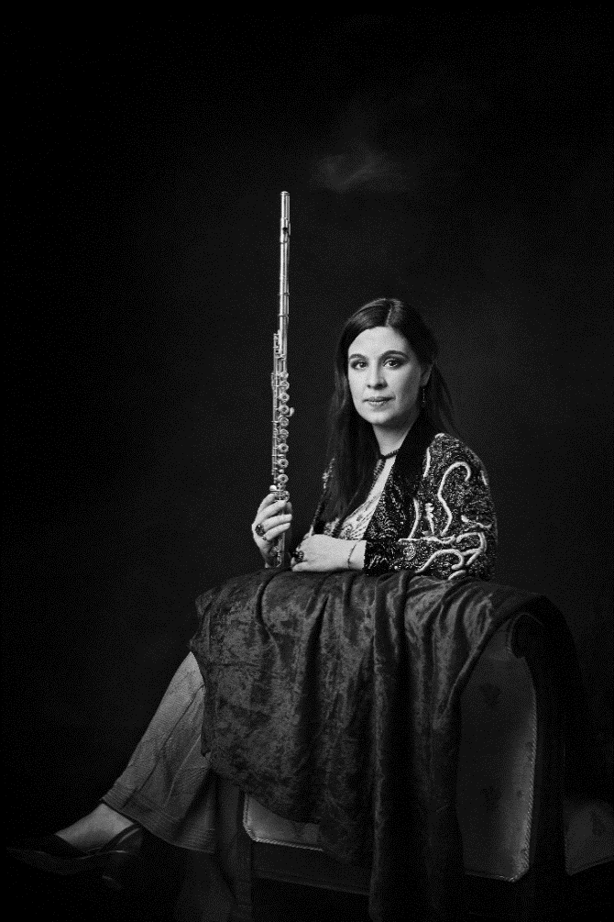
Musiciens:

Sarah Ouakrat, flûte
Floor Le Coultre, violon
Maarten Den Hengst, piano
Ivana Alkovic, piano (Ravel)
Michael Bennett, ténor

Ingénieur son : Guido Tichelman
Photographe: Kaupo Kikkas

Lieu de l’enregistrement:
Westvest 90, Schiedam (Nov. 21-25 2022)

Sortie: Mars 2023

Soutenu par le “Sena Muziekproductiefonds”

Plages du CD:
- Schubert, Introduction on “Trockne Blumen” for flute and piano (2,50’)
- Schubert, lied “Trockne Blumen”, for tenor flute and
Piano, new theme (3,23’)
- Schubert, Variations I, II, II, IV for flute and piano (7,20’)
- Schubert, new Variation V, with extract from “Der Müller und der Bach”, for flute tenor and piano (2,20’)
- Schubert, Variation VI (3,02’)
- Schubert, new Variation VII, with ending “Des Baches Wiegenlied”, for flute tenor and piano (5,45’)
- Ravel “Sonata nr. 1 Posthume”, for flute and piano (16’)
- Debussy “Syrinx” poem recited by Sarah Ouakrat and solo (5’)
- Prokofiev “new Sonata nr. 2 in D Major” for flute, violin and piano, 1st mvt “Moderato” (8’)
- Prokofiev’s Sonata, 2nd movement “Presto” (5’)
- Prokofiev’s Sonata, 3rd movement Andante” (4’)
- Prokofiev’s Sonata, 4th movement “Allegro con brio” (6,45’)

Durée totale: environ 70 minutes

